**BỘ CÔNG THƯƠNG**

**TRƯỜNG ĐẠI HỌC CÔNG NGHIỆP THỰC PHẨM TP.HCM**

**KHOA CÔNG NGHỆ THÔNG TIN**

🙜🙢🙠🙞



**ĐỒ ÁN MÔN HỌC**

**LẬP TRÌNH TRÊN THIẾT BỊ DI ĐỘNG**

**ĐỀ TÀI: ỨNG DỤNG BÁN LINH KIỆN ĐIỆN TỬ**

Giảng viên hướng dẫn: Trần Xuân Thanh Phúc

Nhóm sinh viên thực hiện:

1. Nguyễn Tuấn Kiệt- 2001191201
2. Nguyễn Thành Trung – 2001190899
3. Diệp Bá Huy - 2001191203

TP. HỒ CHÍ MINH – 2023

1. LỜI CẢM ƠN

Chúng em xin chân thành cảm ơn Khoa Công nghệ Thông Tin, trường đại học Công Nghiệp Thực Phẩm đã tạo điều kiện thuận lợi cho chúng em học tập và thực hiện đề tài báo cáo tiểu luận này.

Chúng em xin bày tỏ long biết ơn sâu sắc tới thầy Trần Anh Dũng đã tận tình hướng dẫn chỉ bảo chúng em trong quá trình thực hiện đề tài.

Chúng em xin chân thành cảm ơn quý thầy cố trong khoa Công nghệ Thông Tin đã tân tình giảng dạy, trang bị cho chúng em những kiến thức quý báu trong năm vừa qua.

Mặc dù đã cố gắng hoàn thành đồ án trong phạm vi và khả năng cho phép nhưng chắc chắn sẽ không tránh khỏi những thiếu sót.

Chúng em rất mong nhận được sự cảm thông, góp ý và tận tình chỉ bảo của quý thầy và các bạn.

Chúng em xin chân thành cảm ơn!

1. MỞ ĐẦU

Trong xu thế phát triển hiện nay trên thế giới khoa học và công nghệ luôn có những thay đổi mạnh mẽ. Một phần trong đó là việc ứng dụng Công Nghệ Thông Tin vào đời sống hàng ngày của con người. Loài người chúng ta đang hướng tới thiết lập một hành tinh thông minh. Ngày nay với sự phát triển mạnh mẽ của CNTT kết hợp với sự phát triển của mạng Internet đã kết nối được toàn thế giới lại với nhau thành một thể thống nhất. Nó đã trở thành công cụ đắc lực cho nhiều ngành nghề: giao thông, quân sự, y học...và đặc biệt là trong công tác quản lý nói chung và quản lý cửa hàng linh kiện nói riêng.

Trước đây khi điện thoại chưa được ứng dụng rộng rãi các công việc mua sắm đều được thực hiện một cách thủ công nên rất tốn thời gian, nhân lực cũng như tài chính. Ngày nay với sự phát triển mạnh mẽ của công nghệ thông tin đã giúp cho việc mua sắm được thực hiện một cách dễ dàng hơn, giảm chi phí, thời gian...

Qua khảo sát, chúng em đã xây dựng lên đề tài ứng dụng bán linh kiện điện tử với mong muốn giúp cho việc mua sắm của khách hàng được thực hiện một cách dễ dàng hơn, thuận tiện hơn.

Chúng em xin chân thành cảm ơn!

1. CHƯƠNG 1: TỔNG QUAN

GIỚI THIỆU

Máy tính và laptop là những thiết bị được sử dụng phổ biến trong cuộc sống hiện đại. Tuy nhiên, trong quá trình sử dụng các linh kiện bên trong máy tính và laptop có thể gặp phải sự cố hoặc cần được nâng cấp. May mắn thay, với sự phát triển của công nghệ người dùng có thể dễ dàng tìm kiếm và mua các linh kiện điện tử cho máy tính và laptop thông qua các ứng dụng bán hàng trực tuyến. Ứng dụng này được thiết kế để giúp người dùng tìm kiếm và mua các linh kiện điện tử cho máy tính và laptop một cách nhanh chóng và tiện lợi. Với giao diện trực quan và dễ sử dụng, người dùng có thể tìm kiếm và mua hàng trong vài cú nhấp chuột.

Ứng dụng này cung cấp các loại linh kiện điện tử phổ biến cho máy tính và laptop như bộ nhớ RAM, ổ cứng SSD, card màn hình, bàn phím, chuột, màn hình và nhiều hơn nữa. Tất cả các sản phẩm đều được cập nhật đầy đủ thông tin kỹ thuật và hình ảnh, giúp người dùng dễ dàng tìm kiếm sản phẩm mình cần.

Vì vậy chúng em quyết định chọn đề tài xây dựng phần mềm bán linh kiện điện tử nhằm cung cấp một giải pháp tốt nhất cho cửa hàng.

* 1. MỤC TIÊU VÀ PHẠM VI ĐỀ TÀI
     1. Các chức năng nghiệp vụ đề tài đạt được khi triển khai:
* Hiển thị thông tin về các loại linh kiện điện tử
* Tìm kiếm thông tin về các loại linh kiện điện tử.
* Hiển thị thông tin sản phẩm: bán chạy
* Xem thông tin các phiếu đặt hàng của user
* Đăng nhập, đăng kí
* Đổi mật khẩu

1. CHƯƠNG 2: PHÂN TÍCH HỆ THỐNG
2. I. Sơ đồ use case nghiệp vụ
3. 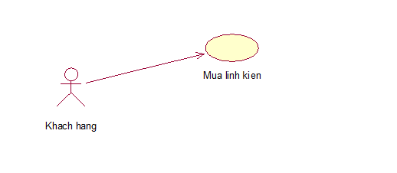

II. Mô hình hóa quy trình nghiệp vụ

1. Mô hình hóa nghiệp vụ bán hàng

a. Bằng văn bản

|  |
| --- |
| Use case nghiệp vụ: Bán hàng  Use case bắt đầu khi có khách hàng sử dụng ứng dụng mua linh kiện điện tử. Mục tiêu của use case nhằm cung cấp quy trình xử lý mua hàng linh kiện của khách hàng |
| Các dòng cơ bản   1. Khách hàng sử dụng ứng dụng để chọn các linh kiện mà khách hàng mong muốn. 2. Khách hàng chọn được linh kiện mong muốn thì chọn nút mua hàng 3. Hệ thống sẽ gửi yêu cầu xuống hệ thống và tiến hành thanh toán cho khách hàng. |
| Các dòng thay thế   * Xử lý khi hết linh kiện: hệ thống sẽ hiển thị linh kiện hết hàng |

### b. Bằng sơ đồ hoạt động

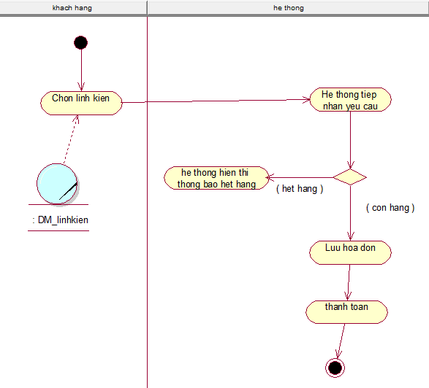

### c. Bằng sơ đồ tuần tự

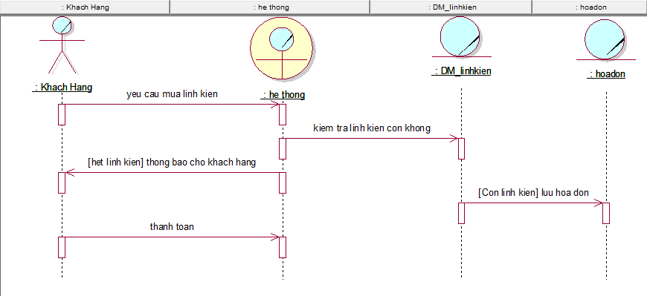

**d. Bằng sơ đồ cộng tác**

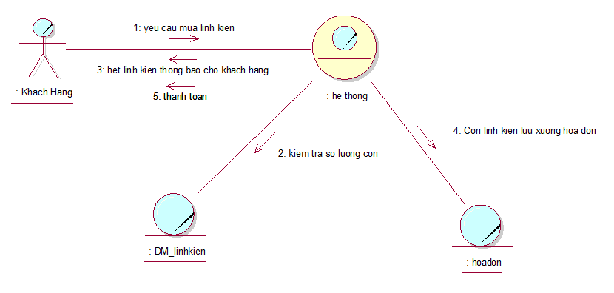

III. Sơ đồ Usecase hệ thống

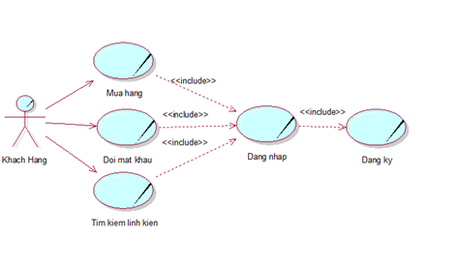

**IV. Sơ đồ lớp mức phân tích**

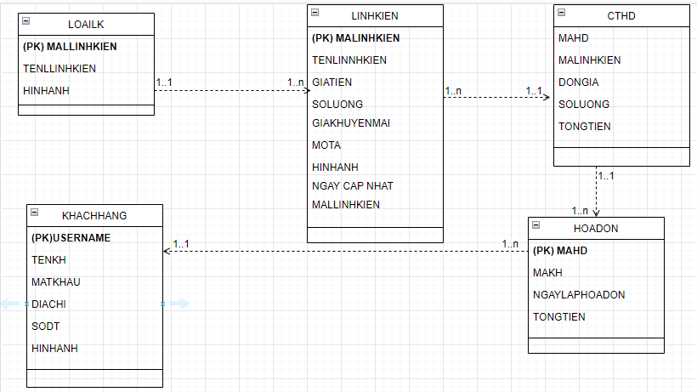

**LOAILK**(**MALLINHKIEN**, TENLLINHKIEN, HINHANH)

**LINHKIEN** (**MALINHKIEN**, TENLINHKIEN, GIATIEN, GIAKHUYENMAI, MOTA, HINHANH, NGAYCAPNHAT, SOLUONG, MALLINHKIEN)

**KHACHHANG** (**USERNAME**, TENKH, MATKHAU, DIACHI, SODT, HINHANH)

**HOADON** (**MAHD**, MAKH, NGAYLAPHOADON, TONGTIEN)

**CTHD** (MAHD, MALINHKIEN, DONGIA, SOLUONG, TONGTIEN)

**V. Giao diện ứng dụng**

Giao diện trang chủ

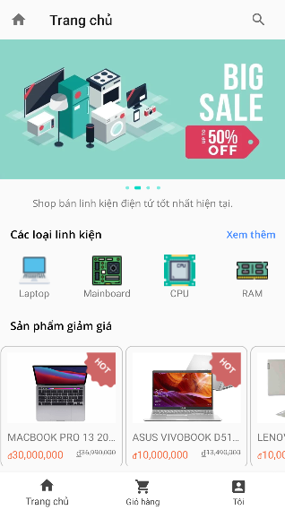

Giao diện các loại linh kiện

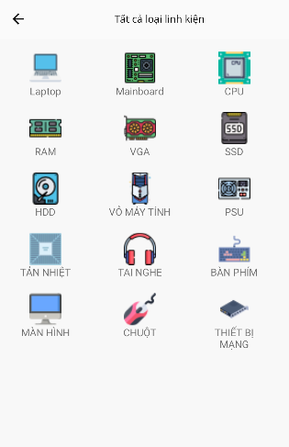

Danh sách sản phẩm của loại linh kiện

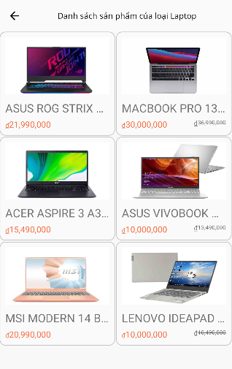

Thông tin chi tiết sảng phẩm

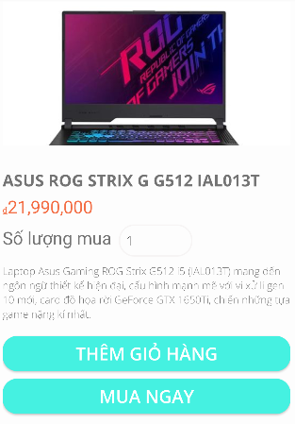

Giao diện giỏ hàng

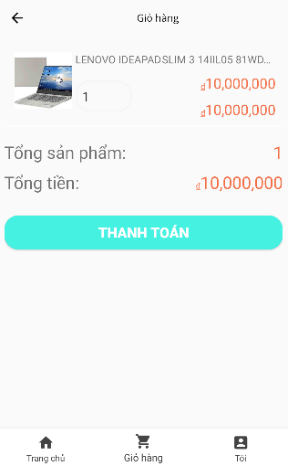

Giao diện xác nhận thanh toán

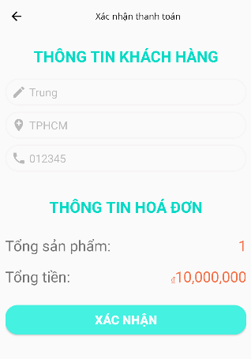

Giao diện sửa thông tin khách hàng

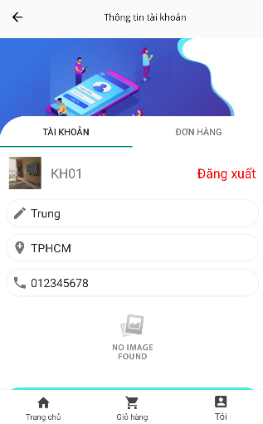

Chức năng đổi mật khẩu

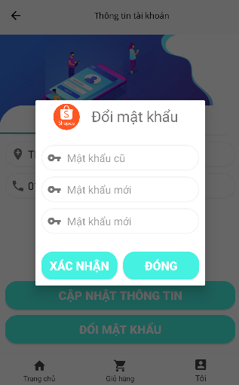

Thông tin danh sách đơn hàng khách hàng đã mua

